- Начальное утверждение штатного расписания
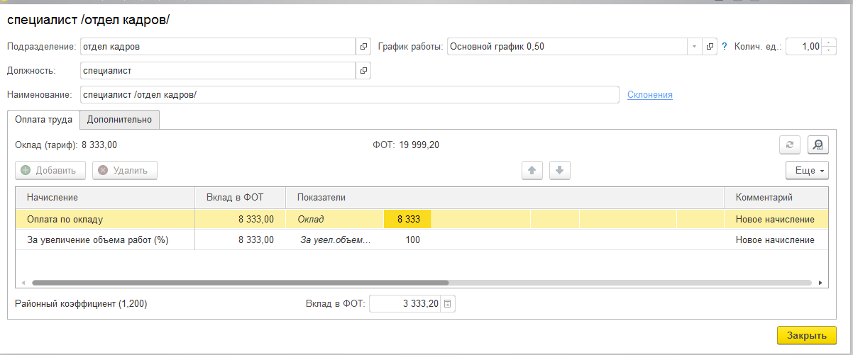
- Изменение штатного расписания – увеличение оклада с 01.01.2019
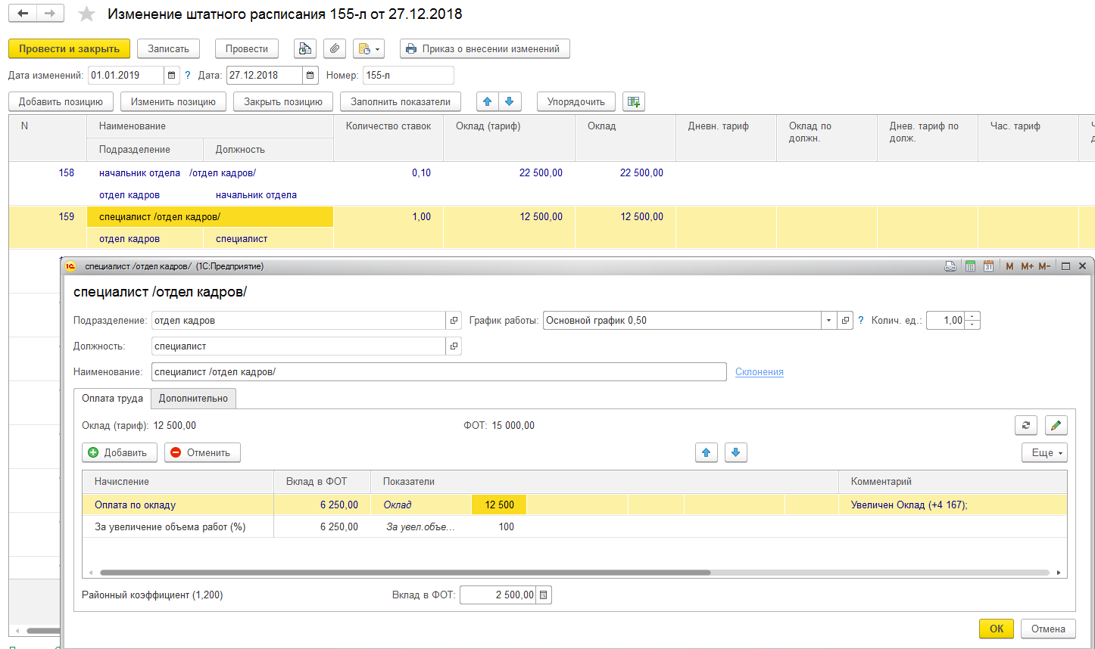
ВОПРОС – Почему не пересчитывается ФОТ? Должно быть 30 000 рублей. Еще пишет, что ФОТ уменьшился.
